Растягивание подъязычной связки (уздечки языка).

Учитель-логопед: Баскакова Т.В.

Артикуляционные упражнения для растягивания подъязычной связки(уздечка) - это перепонка, которая находится под языком и соединяет язык с подъязычным пространством. В норме длина уздечки составляет 1,5 см. Но бывает так, что подъязычная связка(уздечка) – укорочена. Проверить можно так: Если попросить ребенка высунуть изо рта язык, то можно наблюдать раздвоение кончика языка. Язык при короткой уздечки напоминает форму раздвоённого полукруглого лепестка, из-за того, что снизу его тянет подъязычная связка(уздечка). Ребёнку также бывает сложно поднять язык вверх. Короткая подъязычная связка (Уздечка языка) — врожденный дефект, заключающийся в укорочении уздечки языка (подъязычной связки).
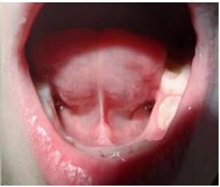
При этом дефекте движения языка могут быть затруднены. И может являться частой причиной нарушения произношения звуков верхнего подъема языка: Р, Л, Ш, Ж, Щ, Ч. Короткую уздечку языка можно растянуть на необходимую длину с помощью специальных логопедических упражнений. Если подъязычная связка очень короткая, то на её растягивание может потребоваться приличное количество времени (до шести месяцев).
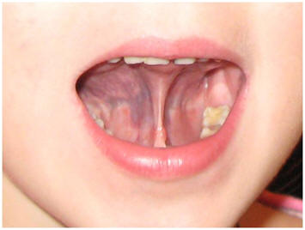

В норме подъязычная связка выглядит так:

Артикуляционные упражнения для растягивания подъязычной связки (уздечки).
«Иголочка».Рот открыт. Губы в улыбке.
Острый язык высунуть вперед и удерживать его в таком положение
на протяжении 10 сек, повторить упражнение 3-4 раза.

«Качели».Рот открыт. Губы в улыбке.
Движения языка:
а) широкий язык поднимается к носу и опускается к подбородку;
б) широкий язык поднимается к верхней губе, затем опус кается к нижней губе;
в) широкий язык вставить между верхними зубами и губой, затем
между нижними зубами и губой;
г) широкий кончик языка прикасается к верхним резцам, затем к нижним;
д) широким кончиком языка дотронуться до бугорков (альвеол) за нижними резцами, затем за верхними;
При выполнении всех упражнений следить, чтобы язык не сужался, губы и нижняя челюсть были неподвижны, губы не натягивались на зубы.

«Маляр».Рот открыт. Губы в улыбке.
Широким кончиком языка погладить нёбо, делая движения языка назад-вперед (от зубов к горлу и обратно). Следить, чтобы язык не сужался, доходил до внутренней поверхности верхних резцов и не высовывался изо рта, губы не натягивались на зубы, нижняя челюсть не двигалась.

«Вкусное варенье». Рот открыт. Губы в улыбке.
Широким передним краем языка облизать верхнюю губу, делая движение языком сверху вниз, затем втянуть язык в рот, к центру нёба. Следить, чтобы язык не сужался, при втягивании его боковые края скользили по коренным зубам, а кончик языка был поднят. Губы не натягиваются на зубы, нижняя челюсть не «подсаживает язык вверх — она должна быть неподвижной.

Достать языком нос. Цель: укреплять мышцы языка, вырабатывать подъем языка, развивать подвижность кончика языка, умение им управлять.
Рот открыт. Губы в улыбке.
Широкий кончик языка поднять к носу и опустить к верхней губе. Следить, чтобы язык не сужался, губы и нижняя челюсть были неподвижны.

Достать языком подбородок. Цель: укреплять мышцы языка, развивать подвижность кончика языка, умение им управлять.
Рот открыт. Губы в улыбке.
Широкий язык опустить к под бородку, затем поднять к нижней губе. Следить, чтобы язык не сужался, губы и нижняя челюсть были неподвижны.

«Лошадка». Цель: укреплять мышцы языка, вырабатывать подъем языка.
Рот открыт. Губы в улыбке.
Широкий лопатообразный язык прижать к нёбу (язык присасывается) и со щелчком оторвать. Следить, чтобы губы были в улыбке, нижняя челюсть не «подсаживала» язык вверх.

«Грибок». Цель: укреплять мышцы языка, вырабатывать движение языка вверх, растягивать подъязычную уздечку.
Рот открыт. Губы в улыбке.
Прижать широкий язык всей плоскостью к нёбу (язык присасывается) и удержать в таком положении под счет от 1 до 5—10. Язык будет напоминать тонкую шляпку грибка, а растянутая подъязычная уздечка — его ножку.
Следить, чтобы боковые края языка были одинаково плотно прижаты к нёбу (ни одна половина не должна провисать), чтобы губы не натягивались на зубы. При повторении упражнения рот надо открывать шире.

«Гармошка». Цель: укреплять мышцы языка, вырабатывать умение удерживать язык в вертикальном положении, растягивать подъязычную уздечку.
Рот открыт. Губы в улыбке.
Широкий язык прижать к нёбу (язык присасывается) и, не опуская языка, раскрывать и закрывать рот. При повторении упражнения надо стараться открывать рот все шире и дольше удерживать в таком положении.

Следить, чтобы при открывании рта губы были в улыбке и оставались неподвижными, а язык не провисал.

Так же для растягивания подъязычной связки очень полезно: облизывать блюдце с вареньем, сгущенным молоком или мёдом.
Лизать воображаемое эскимо, конфетку на палочки.
Можно языком тянутся за конфеткой или ложечкой.
Для расстегивание уздечки можно прибегнуть к массажу.
Указательным и большим пальцами рук тянуть язык за кончик вниз, затем вверх.
Указательным пальцем с силой поглаживать уздечку снизу вверх, растягивая её.
Можно свернуть жгутик из платочка и вращательными движениями поглаживать уздечку в направлении от себя.

